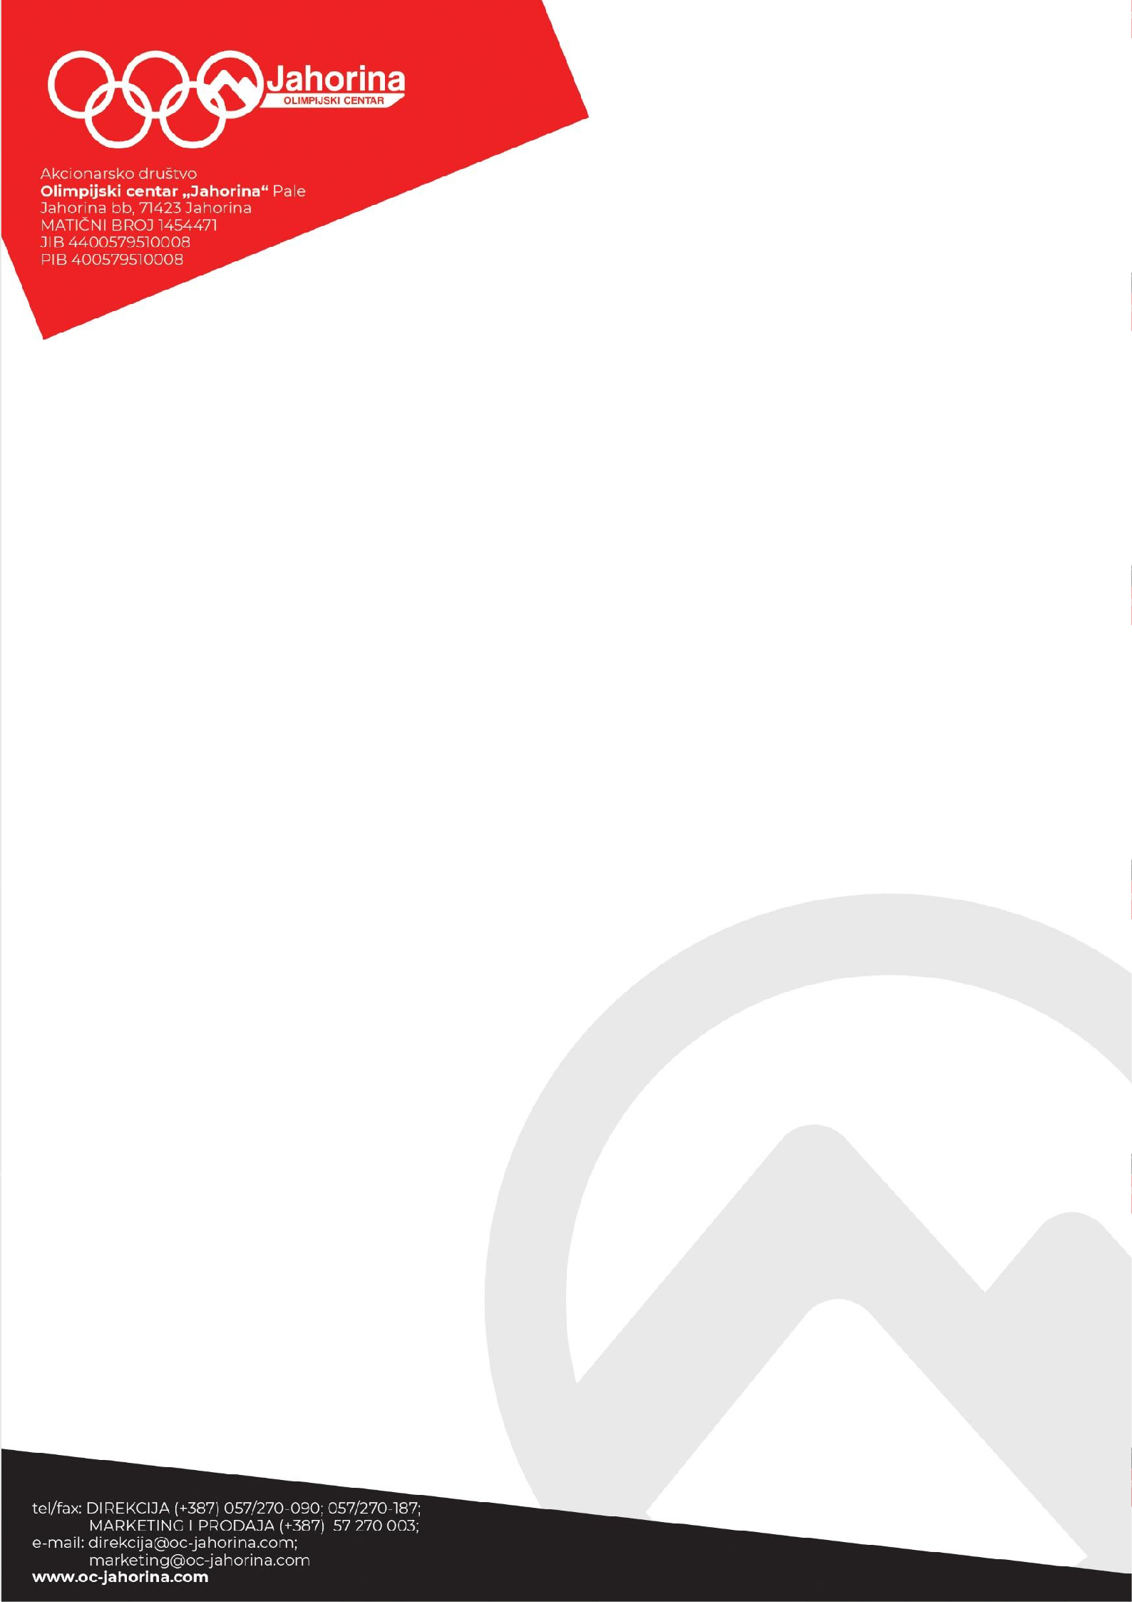

UPUTSTVO ZA KUPOVINU PORODIČNIH KARATA

- Porodični paket važi za minimum jednu odraslu osobu i jedno dijete. Djetetom se u ovom slučaju smatraju i osobe koje imaju ili su starije od 14 godina koje kupuju ski kartu po cijeni koja važi za odrasle osobe, ukoliko kupuju karte iz porodičnog paketa sa roditeljem/starateljem.
- Za porodični paket primjenjuje se poseban cjenovnik Olimpijskog centra
Jahorina.
- Za sve ski karte, od 4-dnevne do sezonske, kupljene u okviru porodičnog
paketa je obavezna fotografija.
- Za dokazivanje srodstva, kod kupovine karata u okviru porodičnog paketa, za odrasle osobe neophodno je prezentovati lični dokument (važeća lična karta ili pasoš), za dijete važeća zdravstvena knjižica ili pasoš.
- Prilikom kupovine karata u okviru porodičnog paketa neophodno je na prodajnom mjestu popuniti obrazac koji čini sastavni dio ovog uputstva.
- Sva ostala važeća pravila za korištenje i povraćaj ski karte primjenjuju se i u slučaju porodičnog paketa.
- Ski karta kupljena u okviru porodičnog paketa je neprenosiva na druga lica i u slučaju zloupotrebe može biti oduzeta od strane ovlašćenog lica.

